**期末测试卷**

一、仔细审题，填一填。(第9小题3分，其余每小题2分，共21分)

1．用数字2、3、4、6，经过运算算出24，算式是(　　　　　　)。

2． 去掉0.856的小数点后，这个数就扩大到原来的(　　)倍，把(　　)缩小到原来的是0.305。

3．把4.87平方米，48.7平方分米，0.0487公顷，487平方厘米按从小到大的顺序排列是(　　　　　　　　　　　　　　　　　　　　　　　)。

4．把96÷16＝6，12＋4＝16和8÷2＝4合成一道综合算式是(　　　　　　　)。

5．计算400÷[ 25×(53－51)] 时，第一步应算(　　)法，最后一步应算(　　)法。

6．一个等腰三角形的周长是30 cm，底边长是12 cm，腰是(　　)cm。

7．四(2)班6名同学的平均体重是45千克，去掉1名体重是40千克的同学后的平均体重是(　　　)千克。

8．50公顷50平方米＝(　　　)公顷

8米2厘米－4米7分米＝(　　)米

9．不改变数的大小，把下面的数改写成两位小数。

5.7＝(　　　)　　　　6.8000＝(　　　)　　　　20＝(　　　　)

10．一个三位小数四舍五入后是10.0，这个三位小数最大是(　　　)，最小是(　　　)。

二、火眼金睛，判对错(对的在括号里打“√”，错的打“×”)。(每小题2分，共10分)

1．只有两个锐角，没有直角的三角形是钝角三角形。 (　　)

2．95×12＝95×10×2 (　　)

3．10.895精确到百分位是10.90。 (　　)

4．把小数点后面的零去掉，小数的大小不变。 (　　)

5．一个图形平移后，它的大小和形状都没有发生变化。 (　　)

三、 仔细推敲，选一选(将正确答案的字母填在括号里)。(每小题1分，共8分)

1．12.FK3-6公顷＞12.42公顷，FK3-6里可以填的数字有(　　)。

A．0～4　　　　　　　　B．5～9　　　　　　　C．0～9

2．92×199YQ92×200－1，YQ里应填(　　)。

A．＞ B．＜ C．＝

3．已知*a*÷*b*＝0，下面的说法正确的是(　　)。

A．*a*一定是0 B．*b*一定是0 C．*a*、*b*都是0

4．一个三角形的两条边分别是5 cm和8 cm，第三条边长度是整厘米数最短是(　　)。

A．3 cm B．12 cm C．4 cm

5．18.96里面有(　　)个。

A．18 B．6 C．1896

6．下面的算式中，计算结果最大的是(　　)。

A．2900＋30＋50×3 B．(2900＋30＋50)×3

C．(2900－30)＋50×3

7. 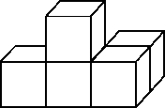左图从右面看得到的图形是(　　)。

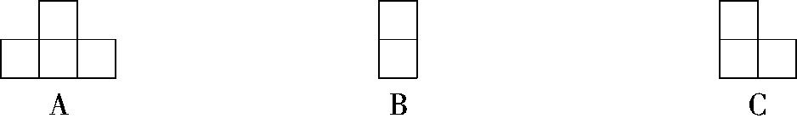

8．下面的图形不是轴对称图形的是(　　)。

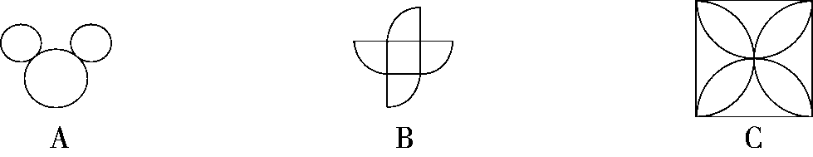

四、细心的你，算一算。(共22分)

1．直接写出得数。(每小题0.5分，共4分)

9.2＋4.7＝　　 12－3.48＝　　 2.9＋3.1＝　　 8.3－4.9＝

36.8－5.9＝ 2.96＋5.04＝ 7.3＋6.5＝ 4.5＋3.7＝

2．计算下面各题，怎样简便就怎样算。(每小题3分，共18分)

876＋497＋224＋403　　　　　　　　　　8.75－(4.75＋2.36)

25×(104－89－3) 125×25×(8×4)

65.4×38＋63×65.4－65.4 1400÷25÷8

五、动手操作。(6分)

用5个同样大小的正方体摆成下面的几何体，画出从左面、上面和前面看到的图形。

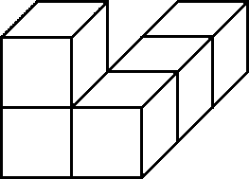　　　　　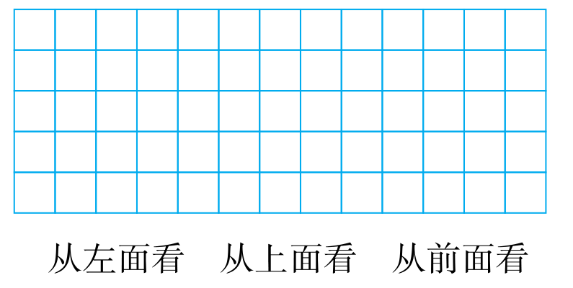

六、聪明的你，答一答。(共33分)

1．根据好又多超市一月至四月A、B两种饮料销售量统计图回答问题。

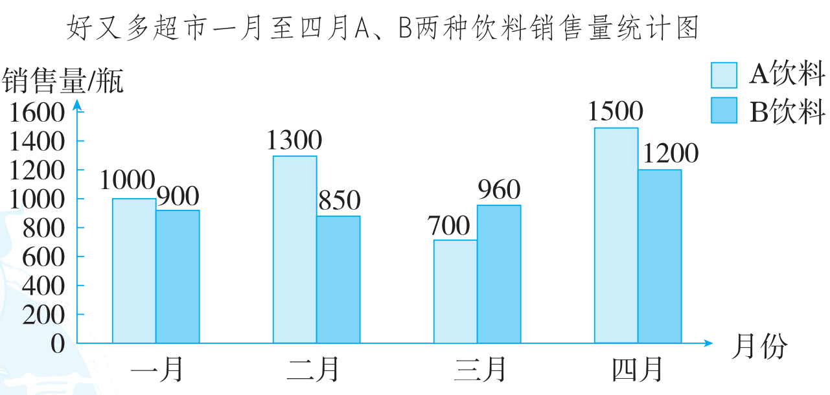

(1) 二月(　　)种饮料销售量少些，B种饮料(　　)月销售量最少。(2分)

(2) (　　)月这两种饮料销售量最多，这个月两种饮料的销售量一共是(　　)瓶。(2分)

(3) 如果你是超市的销售经理，在后期的销售方面有什么好想法？(3分)

2．超市进行纯牛奶促销活动，“买八送一”，4盒要12元，四(2)班有67人，每人1盒纯牛奶，最少要多少元？(5分)

3．100千克小麦可以磨出86.5千克面粉，照这样计算，10 吨小麦可以磨出多少千克面粉？(5分)

4．天气逐渐热了，同心超市以批发价购进9箱巧克力雪糕，每箱50支。批发价每箱100元，零售价每支3元。如果按零售价全部卖完，可以赚多少元？(5分)

5．某电视机厂每天生产电视机300台，在质量评比中，每生产1台合格电视机得5分，每生产1台不合格电视机扣15分，某天得了1200分，那么这天生产了多少台不合格电视机？(6分)

6．工厂生产一批零件，如果每天生产120个，25天完成任务。如果每天多生产30个，可以提前几天完成任务？(5分)

★挑战题：天才的你，试一试。(10分)

同学们排队做操，如果每行站12人，则最后一行有9人；如果每行站14人，则最后一行只有3人。如果两次站队的行数相同，那么一共有多少人？

**答案**

一、1. 4×6÷(3－2)＝24(答案不唯一)

2．1000　30.5

3．487平方厘米＜48.7平方分米＜4.87平方米＜0.0487公顷

4．96÷(12＋8÷2)＝6

5．减　除

6．9

7．46

8．50.005　3.32

9．5.70　6.80　20.00

10．10.049　9.950　【点拨】四舍五入后是一位小数，说明是从它的百分位进行四舍五入的，而与它的千分位没有关系。

二、1.√

2．×　【点拨】95×12＝95×(10＋2)＝95×10＋95×2。

3．√　4.×

5．√

三、1.B　2.B　3.A

4．C　5.C　6.B

7．C　8.B

四、1. 13.9　8.52　6　3.4　30.9　8　13.8　8.2

2．

876＋497＋224＋403

＝876＋224＋(497＋403)

＝1100＋900

＝2000

　8.75－(4.75＋2.36)

＝8.75－4.75－2.36

＝4－2.36

＝1.64

　25×(104－89－3)　 　125×25×(8×4)

＝25×12 ＝125×8×(25×4)

＝25×4×3 ＝1000×100

＝300 ＝100000

　65.4×38＋63×65.4－65.4

＝65.4×(38＋63－1)

＝65.4×100

＝6540

　1400÷25÷8

＝1400÷(25×8)

＝1400÷200

＝7

五、 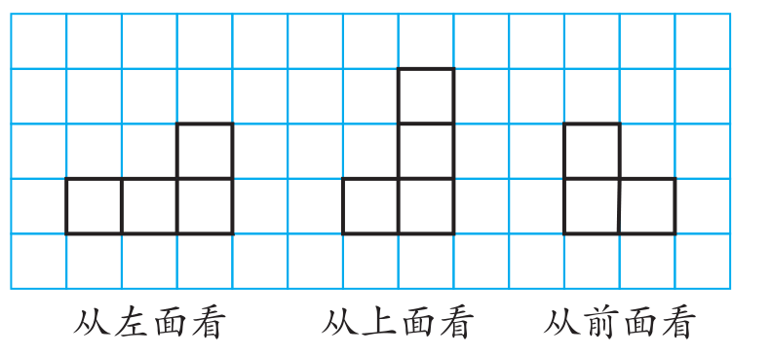

六、1. (1)B　二

(2)四　2700

(3)多开展促销活动，多宣传，保证质量。(答案不唯一)

2．67÷(8＋1)＝7(组)……4(盒)

12×2＝24(元)

24×7＋12＝180(元)

答：最少要180元。

3．10吨＝10000千克

86.5×(10000÷100)＝8650(千克)

答：10吨小麦可以磨出8650千克面粉。

4．50×9×3＝1350(元)

9×100＝900(元)

1350－900＝450(元)

答：可以赚450元。

【点拨】先求按零售价出售，一共可以卖多少元，再求以批发价购进时，一共花了多少元，最后求可以赚多少元。

5．300×5－1200＝300(分)

300÷(15＋5)＝15(台)

答：这天生产了15台不合格电视机。

6．120×25÷(120＋30)＝20(天)

25－20＝5(天)

答：可以提前5天完成任务。

挑战题：(9－3)÷(14－12)＝3(行)

12×3＋9＝45(人)

答：一共有45人。